РУКОВОДСТВО ПО ЭКСПЛУАТАЦИИ Машина хлеборезательная HL 11 EA

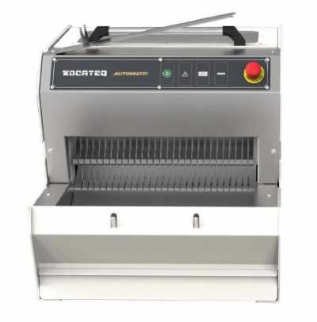

ПРОИЗВОДИТЕЛЬ: KOCATEQ (Южная Корея)

ХОТЯ ЭТОТ ДОКУМЕНТ ПОДГОТОВЛЕН С ОСОБОЙ ТЩАТЕЛЬНОСТЬЮ, СОТРУДНИКИ И ПРОДАВЦЫ НАШЕЙ КОМПАНИИ НЕ МОГУТ ПРИНЯТЬ НА СЕБЯ КАКУЮ-ЛИБО ОТВЕТСТВЕННОСТЬ, СВЯЗАННУЮ С ЕГО НЕПРАВИЛЬНЫМ ПОНИМАНИЕМ ИЛИ ИСПОЛЬЗОВАНИЕМ (В СЛУЧАЕ ВОЗНИКНОВЕНИЯ СОМНЕНИЙ В ТЕХ ИЛИ ИНЫХ ПОЛОЖЕНИЯХ НАСТОЯЩЕЙ ИНСТРУКЦИИ НЕОБХОДИМО ПРЕКРАТИТЬ ИСПОЛЬЗОВАНИЕ И ОБРАТИТЬСЯ ЗА РАЗЪЯСНЕНИЯМИ К ПРОДАВЦУ).

Содержание
1. Важные положения и предупреждения 2 2. Техника безопасности 3 3. Эксплуатация оборудования 5 4. Рекомендации по защите окружающей среды при выбрасывании оборудования. 12 5. Условия гарантии 13
Вы приобрели профессиональное высококачественное оборудование фирмы “Kocateq” (Южная Корея), сертифицируемое на соответствие требованиям директив и нормативов безопасности Европейского сообщества (знак соответствия CE). Благодарим за Ваш выбор и надеемся, что приобретенное Вами оборудование удовлетворит Ваши запросы и ожидания. Приглашаем Вас внимательно ознакомиться с инструкцией по эксплуатации перед включением и использованием оборудования, именуемого в дальнейшем машина или оборудование.
1. Важные положения и предупреждения.
Эта инструкция является составляющей частью Вашего оборудования и должна храниться в нормальных условиях. Обязательно ознакомьте менеджера и персонал, отвечающий за оборудование, с содержанием этой инструкции, при смене персонала не забывайте ознакамливать новых работников с требованиями, содержащимися в этой инструкции (не забывайте выполнять эту просьбу также при передаче этой машины в другуюорганизацию или при повторной установке машины в другом подразделении Вашей организации). На момент включения машины Вам следует выделить лицо, ответственное за машину. Наш персонал проведет подробный инструктаж по правилам техники безопасности, корректной эксплуатации машины. Пожалуйста, строго следуйте предписаниям нашего персонала особенно при установке машины, это позволит Вам использовать в дальнейшем машину с наиболее высокой производительностью, позволит избежать выходов машины из строя. Перед установкой и использованием машины, внимательно изучите все положения этой инструкции. Игнорирование или невыполнение установок иуказаний, содержащихся в этой инструкции, приводит к преждевременным поломкам машины, ее неудовлетворительной работе, аннулированию гарантийных обязательств.
• Перед проведением процедур, связанных с переустановкой, обслуживанием, очисткой
машины, обязательно отключите машину от основной электрической сети.
• В случае если необходима переделка Вашей электрической сети, или Вы не уверены в параметрах электрической сети, Вам следует обратиться к квалифицированному электрику из сервисной службы для проведения соответствующих работ или консультаций.
• Устройство машины, материалы, применяемые при ее изготовлении, позволяют использовать ее на протяжении многих лет без каких-либо затруднений.
• Машина является источником повышенной опасности, неквалифицированное использование машины может привести к тяжелым последствиям: ожогам, электрическим травмам.

2

• Машина предназначена для использования предварительно проинструктированными пользователями, не допускайте неквалифицированный персонал, детей к машине, не позволяйте им играть с ней, разбирать ее.
• Машина предназначена для эксплуатации исключительно в закрытом помещении. ВНИМАНИЕ!
Эксплуатация машины может осуществляться Вашим персоналом, имеющим соответствующую квалификацию и официально оформленный допуск для работы на электроустановках с напряжением до 1000 В. Данная инструкция не содержит всех требований следующих нормативных документов, обязательных для выполнения персоналом организаций всех форм собственности на территории РФ: ПУЭ (Главгосэнергонадзор 6-е издание), ПЭЭП (Энергонадзор, 5-е издание), ПТБПЭЭП (Госэнергонадзор, 4-е издание), любые последствия не выполнения Вашим персоналом требованийвышеуказанных нормативных документов лежат на Вашей компании. Данная инструкция и оригинал инструкции по эксплуатации являются составными частями машины идолжны находиться вместе установки оборудования, доступном для обслуживающего и рабочего персонала.
2. Техника безопасности.
• Электрические соединения: В интересах безопасности законодательство требует, чтобы
монтаж и обслуживания электрооборудования выполнялись компетентными лицами в соответствии с действующими нормами и правилами. Наши монтажники дают гарантию хорошего выполнения работы. Демонтаж электрооборудования следует поручать только квалифицированному электрику.
• Приподключениикисточникуэлектрическойэнергиис помощьювилкиирозеткиубедитесь в том, что они соответствуют друг другу и что используемый электрический силовой кабель соответствует установленным нормам и правилам.
После размещения оборудования доступ к розетке источника электрической энергии должен оставаться свободным.
НЕ РАЗРЕШАЕТСЯ тянуть за кабель при отключении вилки от розетки.
• Необходимо, чтобы электрооборудование было заземлено в соответствии с правилами техники безопасности.
• Сразу после монтажа проведите краткий осмотр оборудования в соответствии с приведенными ниже указаниями. Если оборудование не действует, то отсоедините его от источника электрической энергии и обратитесь в ближайший центр послепродажного обслуживания. Не разрешается пытаться самостоятельно ремонтировать оборудование.
Данное оборудование предназначено для профессионального применения обученным персоналом. Не разрешайте детям находиться вблизи данного оборудования или играть с ним.

3

• Не пытайтесь ремонтировать электрооборудование самостоятельно. Все виды ремонта следует поручать техническим специалистам, имеющим соответствующие полномочия, или уполномоченному центру послепродажного обслуживания. В случае неисправности отсоедините неисправное электрооборудование от источника электрической энергии.
• Когда потребуется выбросить данное электрооборудование, сдайте его в центр по сбору рециклируемых отходов.
• Изготовитель не несет никакой ответственности за ущерб, причиненный людям или предметам из-за несоблюдения приведенных выше указаний или из-за вмешательства в какую-либо часть оборудования, или из-за применения запасных частей, не являющихся оригинальными.
Внимательно прочтите следующие предупреждения:
При использовании оборудования необходимо запомнить нижеследующие фундаментальные правила:
−не прикасайтесь к аппарату руками, если они (и/или ноги) влажные/мокрые; −не используйте аппарат, если Вы без обуви (босиком);
−запрещается устанавливать аппарат в помещениях с избыточной влажностью, на открытом воздухе.
−запрещается использование просторной одежды, одежды с открытыми воротниками, короткими рукавами во время работы;
−при отключении аппарата из сети не тяните за шнур, аккуратно, не прилагая излишних усилий, выньте вилку из розетки;
−не позволяйте пользоваться аппаратом детям, недееспособным лицам, лицам, находящимся в состоянии алкогольного и наркотического опьянения;
−запрещается блокировка или любой вид переделки датчиков защиты машины;
−данная инструкция подлежит использованию исключительно с оригиналом инструкции по эксплуатации, содержащейся в упаковке машины;
− запрещается разбирать оборудование, чистить его до момента отключения от электрической сети;
−используйте только оригинальные запасные части. Несоблюдение этого требования ведет к аннулированию гарантийных обязательств завода-изготовителя.
В случае если в процессе работы Вы заметили какие-либо функциональные неполадки или неправильную работу оборудования, немедленно отключите ее от электрической сети. Пожалуйста, не предпринимайте попыток самостоятельно отремонтировать аппарат, немедленно звоните в нашу сервисную службу.

4
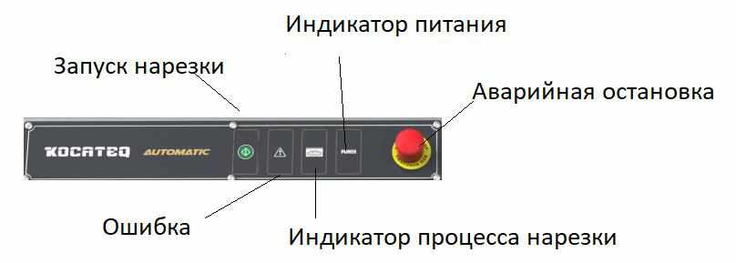

В случае повреждения электрического кабеля обратитесь в сервисную организацию для его

замены.
3.

Эксплуатация оборудования. Описание оборудования

Хлеборезка настольная автоматическая для нарезки хлеба в том числе с зернами на кусочки толщиной 11 мм. Крышка, закрывающая камеру, в которую кладется буханка хлеба, обеспечивает безопасную работу. Ножи и части машины, соприкасающиеся с продуктом, изготовлены из нержавеющей стали. Корпус из эмалированной стали белого цвета. Производительность до 250 батонов/ч. Максимальный размер буханки 31*48*15,5 см. Кнопка аварийной остановки, датчик закрытия крышки. Наклонная полка для упаковки нарезанных батонов. Выдвижной ящик для крошек.
Длинна – 61,30 см; Ширина – 76,00 см; Высота – 72,00 см; Мощность – 0,370 кВт; Напряжение - 220/1/50.
Панель управления

Подготовка к первому использованию
- Убедитесь, что прибор не поврежден. В случае каких-либо повреждений немедленно свяжитесь с вашим поставщиком;
- Удалите весь упаковочный материал и защитную пленку; - Произведите очистку оборудования мягкой тканью;
- Установите прибор на ровную поверхность;
- Убедитесь, что вокруг прибора достаточно свободного пространства;

5

- Располагайте прибор таким образом, чтобы вилка всегда была доступна;
- Машина должна использоваться только обученным персоналом, обязательно проверяйте знания техники безопасности у персонала, новый персонал должен быть обучен техники безопасной работы;
- Убедитесь, что параметры розетки соответствуют характеристикам оборудования; - Убедитесь, что машина подключена к заземлению;
- Не прикасайтесь к корпусу машины мокрыми или влажными руками;
- При выполнении любых операций с оборудованием отключите его от электрической сети;
- Регулярно проверяйте состояние силового кабеля. Избегайте соприкосновение кабеля питания с горячими и острыми поверхностями и не тяните его, чтобы вынуть вилку из розетки;
- В случае каких-либо неисправностей обратитесь к производителю оборудования.
Использование оборудования
- Убедитесь, что главный выключатель и кнопка аварийной остановки включены. - Откройте защитную крышку.
- Положите максимум 1 кг хлеба.

- Закройте крышку и нажмите кнопку запуск нарезки.

- Машина начнет резку, когда верхняя крышка будет закрыта. - Вы можете взять нарезанный хлеб с передней части машины.
- Хлебные крошки скапливаются в ящике под машиной. Когда машина остановится, крышка из плексигласа автоматически откроется.
- Проведите уборку оборудования в конце рабочего дня.

Внимание: Машина предназначена для нарезки хлеба и других хлебобулочных изделий. Никогда не используйте машину ни для чего, кроме хлеба. Машина способна нарезать хлеб максимум 1 кг. Более тяжелый или крупный хлеб нельзя нарезать.
На что обратить внимание 1. Перед каждым использованием убедитесь, что машина чистая. 2. Не нарезайте горячий хлеб.
3. Не оставляйте ничего на машине во время работы.

4. Не прикасайтесь к движущимся частям оборудования и уж тем более не прикасайтесь к ножам.

5. В случае неисправности отключите машину от сети и обратитесь в авторизованный сервисный центр.
6. Чтобы обеспечить долгий срок службы машины, пожалуйста, в конце дня проводите чистку оборудования.

6

7. В любой критической ситуации пожалуйста, используйте кнопку экстренной остановки, чтобы остановить машину и замкнуть главный выключатель.
8. Эта машина предназначена для использования на професииональных производствах. 9. Не позволяйте детям и посторонним лицам пользоваться машиной.
10. Берегите оборудования от влаги и тепла.

11. Рабочая среда должна быть достаточно светлой.

13. Техническое обслуживание машины должно производиться не реже одного раза в год авторизованным сервисом.
14. Ножи должны быть заменены авторизованным сервисом при необходимости. 15. Не снимайте защитную крышку и выключатели оборудования.
16. Не перемещайте ящик для крошек во время работы машины, не забывайте чистить ящик для крошек по окончании нарезки.
17. Режте только хлеб на машине.

18. Резка влажных продуктов, такие как сыр, овощи и т.д. может привести к попаданию опасной для жизни персонала воды в оборудование.
19. При резке твердых материалов, таких как твердая древесина, пластик и замороженные продукты, лезвия могут сильно пострадать и сломаться.
Возможные ошибки и пути их решения Во время работы машины могут возникать следующие ошибки. Проблема: Машина вибрирует сильнее чем обычно
Решение: Произведите балансировку оборудования;

Проблема: Слишком сильный шум и/или высокая температура двигателя.

Решение: Не работает или неправильно подключена одна из фаз электродвигателя. Немедленно прекратите эксплуатацию оборудования и обратитесь к квалифицированному электрику. Проблема: хлеб раздавлен или сжат.
Решение: а) хлеб слишком горячий и прилипает к ножам. Лезвия должны быть тщательно очищены от хлеба;
б) необходимо заменить лезвия. Проблема: если машина не работает; Решение:
а) Крышка электрической панели может быть открыта. б) Активирована аварийная остановка.

7

c) Главный выключатель выключен. г) Выключатель может быть сломан.
Очистка Перед очисткой:
- Убедитесь, что оборудование выключено, вынте вилку из розетки; - Всегда используйте защитные перчатки.
Во время чистки:

- Опорожните поддон для крошек;
- Очистите поверхность машины влажной губкой и мыльной водой;
- Зажатые между лезвиями кусочки хлеба, кусочки хлеба расположенные в труднодоступных местах удаляются пылесосом или щеткой;
- Избегайте металлических частей, не используете химические чистящие материалы;
- Такие детали как – механические компоненты, двигатель, электрическая панель и лезвия очищайте с помощью перчаток.
Обслуживание Ежедневно:
- Проверка целостности электрической проводки, панели управления и вилки; - Проверка заземления;
- Проверка работы аварийного выключателя; - Очистка.
Еженедельно:

- Очистка машины;
- Проверка остроты лезвий.

Ежемесячно:

- Проверка температуры двигателя; - Проверка натяжения ремня;
-Проверка ровной установки оборудования, в случае необходимости регулировка ножек. Замена лезвий
ВНИМАНИЕ!
- Перед началом замены лезвий запустите машину и убедитесь, что толкатель лезвий находится в центре. Когда толкатель лезвий окажется посередине (А), остановите машину и отключите электропитание;

8
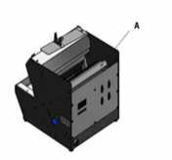
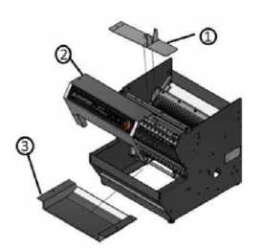
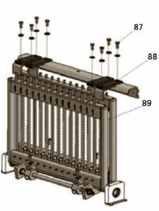

- снимите три болта М6Х10 и защиту справа и слева;

- С помощью шестигранников снимите детали 1,2 и 3;

- Открутите болты M8X16 №87, фиксаторы №88 и демонтируете консоль лезвий №89;

9

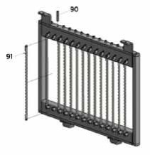
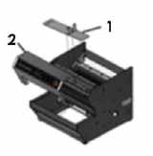
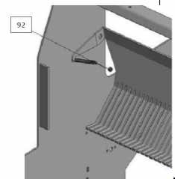

- Извлеките винты М8X40 №90, снимите лезвия №91. Натяжение вновь установленных лезвий должно быть одинаковым.
- Соберите оборудование в обратном порядке

Перед заменой лезвий примите меры предосторожности:

- Убедитесь, что оборудование обесточено; - Используете защитные перчатки.
Замена пресс пружины

- с помощью шестигранника снимите позиции 1 и 2;

- снимите гайку М6, №92;

10
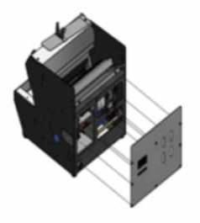

- установите новую пресс пружину и закрепите её с помощью плоскогубцев или других ручных инструментов;
- затяните болт и гайку;

- соберите оборудование в обратном порядке.

Замена мотор-редуктора

Замена должна проводится на полностью обесточенном оборудовании квалифицированным персоналом!

- Снимиьте заднюю стенку оборудования; - Снимите шкив двигателя с ремня;
- Демонтируйте двигатель, который подсоединен к моторному столу; - Извлеките старый двигатель и замените на новый таким же образом; - Затяните болты через отверстия в двигателе;
- Снова установите шкив на ремень; - Подключите электрические кабели.
ВНИМАНИЕ: Обратите внимание, чтобы ремень не был слишком натянут, иначе он будет работать с громкой вибрацией.
Отрегулируйте натяжение, линейно перемещая двигатель вперед и назад, не затягивая болты на моторном столе.
Замена поршня

- Снимиьте устройство блокировки поршня (2) с вала блокировки поршня (1); - Извлеките вал (1) из паза и отделите верхнюю часть поршня (3) от корпуса;

11

- Снимите поршневое кольцо (4) из нижней части поршня (3);

- После снятия поршневого кольца соединительный штифт поршня (5) вытягивается в направлении, указанном стрелкой.
- Новый поршень собирается в обратном порядке.
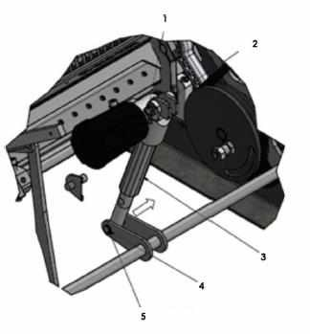

4. Рекомендации по защите окружающей среды при выбрасывании оборудования.
Упаковочные материалы, применяемые внашем производстве, не загрязняют окружающую среду, являются экологически дружественными и допускают рециклирование. Поэтому при выбрасывании упаковочных материалов ими следует распорядиться соответствующим образом. Обратитесь к Вашему дилеру или к компетентным местным властям, которые смогут указать Вам адреса местных предприятий, занимающихся рециклированием, или центров по сбору отходов упаковки. Не выбрасывайте упаковочные материалы или детали упаковки в окружающую среду. В детских руках упаковочные материалы могут привести к удушению, в особенности, пластмассовые пакеты.

12

Даже когда Вы выбрасываете старое оборудование, делайте это соответствующим образом! Важно! Доставьте оборудование в местный уполномоченный центр по сбору выбрасываемого электрооборудования. Это позволяет восстановить ощутимое количество ценных материалов.
5. Условия гарантии.
На Ваше оборудование распространяются гарантийные условия, указанные ниже, действующие один год с момента покупки. Момент покупки определяется по дате, указанной на нашей накладной. Накладная должна быть подписана и заверена печатью нашей организации. Рекомендуется хранить копию этой накладной вместе с инструкцией на изделие. Данная инструкция и копия накладной должна быть предъявлена нашемуперсоналуперед проведением любых работ, связанных с установкой, ремонтом, обслуживанием оборудование. Утеря накладной, инструкции влечет за собой аннулирование гарантии.
• Гарантия означает бесплатную замену любых вышедших из строя частей или компонентов оборудования, что вызвано ошибками завода-изготовителя и действиями нашей сервисной организации в период гарантийного срока. Гарантия покрывает исключительно стоимость запасных частей, стоимость доставки запасных частей в пределах Москвы.
• Условия действия гарантийных обязательств, содержатся в настоящей инструкции, кроме этого дополнительно напоминаем Вам их главные положения:
−оборудование должно быть введено в эксплуатацию представителями нашей организации; −обслуживание оборудования должно проводиться представителями нашей организации; −оборудование должен эксплуатироваться в соответствии с указаниями настоящей
инструкции;
− Не выполнение этих требований ведет к автоматическому аннулированию всех гарантийных обязательств.
−Осуществление гарантийного ремонта не продляет гарантийный срок на замененные компоненты.
• Гарантийные обязательства не покрывают стоимости:
−любых последствий неквалифицированных действий Вашего персонала в отношении оборудования вне зависимости от того кем, как и при каких обстоятельствах, они были совершены (это относится в равной степени к самостоятельным попыткам подключения/отключения, обслуживания, нарушениям указаний содержащихся в настоящей инструкции);
−частей и компонентов оборудования, подвергшихся механическому разрушению в процессе транспортировки, перегрузки, эксплуатации оборудования;

13

−любых последствий воздействий третьих лиц, детей, животных на отдельные элементы конструкции оборудования, и оборудование в целом;
−любых работ по ремонту и обслуживанию оборудования, в отношении которого действие гарантии аннулировано;
− частей и деталей оборудования, износившихся или разрушившихся в результате избыточной нагрузки или естественного износа;
− прямого или косвенного ущерба, связанного с эксплуатацией оборудования или неправильной установки оборудования.
• Аннулирование гарантии производится на основании заключения нашего персонала о невыполнении Вами условий изложенных выше.
• Оборудование, гарантия на которое аннулирована, может быть отремонтировано нами только после оплаты Вами счета за предполагаемые услуги.

14
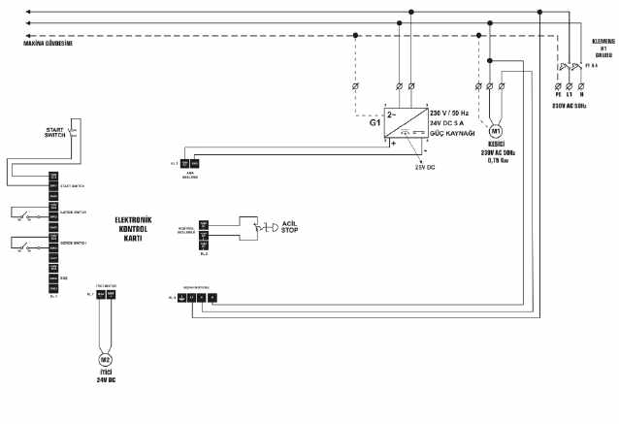
Электрическая диаграмма

